Controle de Versão do Caso de Uso
Versão | Data | Descrição da Mudança | Responsável
1.0 | 15/04/2009 | Versão inicial | Thiago Toneli Chagas

UC_ARB_1411_1 Identificar CDRs Write-Off

Descrição
Esse Caso de Uso identifica todos os CDRs de cobilling DEM_31968 da Oi Móvel e da Oi Fixa – WLL DEM_31968 que já foram faturados e não foram arrecadados num período de dias determinado de acordo com a operadora de cobilling em questão.

Atores
Control-M

Modelos Relacionados
N/A

Pré-condições
Existência de faturas DEM_31968 da Oi Móvel e da Oi Fixa – WLL DEM_31968 não arrecadadas.

Fluxo de Eventos

Fluxo Básico

- O Caso de Uso se inicia quando o Control-M deseja selecionar todas as faturas de cobilling geradas e não arrecadas. (AL1)
- O Sistema seleciona as faturas de cobilling elegíveis a Write-Off. (RN1) (RN2) (EX2) DEM_31968 (RN4) DEM_31968
- O Sistema seleciona todos os CDRs faturados associados às faturas identificadas no passo 2. (RN3)
- O Caso de Uso é finalizado.

Fluxo Alternativo

AL1. Seleção de faturas de cobilling geradas e não arrecadadas em um determinado período.

- O Sistema seleciona as faturas de cobilling geradas e não arrecadas em um determinado período. (EX1)
- O Caso de Uso retorna ao passo 2 do fluxo básico.

Fluxo de Exceção

EX1 – O período selecionado é inválido.

- O Sistema verifica que o período selecionado é inválido.
- O Caso de Uso é encerrado.

EX2 – Não existe fatura de cobiling não arrecadada e em tempo de Write-Off.

    - O Sistema verifica que não existem faturas de cobiling não arrecadas e em tempo de Write-Off.
    - O Caso de Uso é encerrado.

Requisitos Especiais

Usabilidade
N/A

Confiabilidade
N/A

Performance
N/A

Portabilidade
N/A

Segurança
N/A

Manutenibilidade / Suportabilidade
N/A

Escalabilidade
N/A

Armazenamento
N/A

Interfaces
N/A

Regras de Negócio

RN1. Seleção das faturas de cobiling geradas e não arrecadadas em Write-Off.

O Sistema seleciona as faturas que possuírem itens faturados de cobilling, ou seja, pertencentes a outras operadoras.

O Sistema seleciona apenas as faturas que não estejam arrecadadas por um período maior que o número de dias de Write-Off definido para a operadora de cobilling em questão.

RN2. Marcação das faturas de cobiling em Write-Off selecionadas.

O Sistema marca todas as faturas de cobilling em Write-Off identificadas com o status Aberta.

RN3. Marcação dos CDRs relacionados às faturas de cobiling em Write-Off selecionadas.

O Sistema marca todos os CDRs recuperados com o status Selecionado.

DEM_31968

RN4. Número de dias configurado para Write-Off dos serviços de cobilling em faturas WLL de clientes da Oi Fixa.

O número de dias configurado para Write-Off dos serviços de cobilling em faturas WLL de clientes da Oi Fixa será de 180 dias para todas as operadoras com as quais a Oi Fixa possui contratos de cobilling, conforme a lista abaixo:

- Embratel
- TIM
- CTBC
- TELEFONICA
- Brasil Telecom
- FONAR
- IPCORP

DEM_31968

Pós-condições

Foram selecionados todas as faturas de cobilling em tempo de Write-Off e seus CDRs faturados, DEM_31968 tanto para a Oi Móvel quanto a Oi Fixa – WLL. DEM_31968

Diagramas de Seqüência/Estados

Status da Fatura:

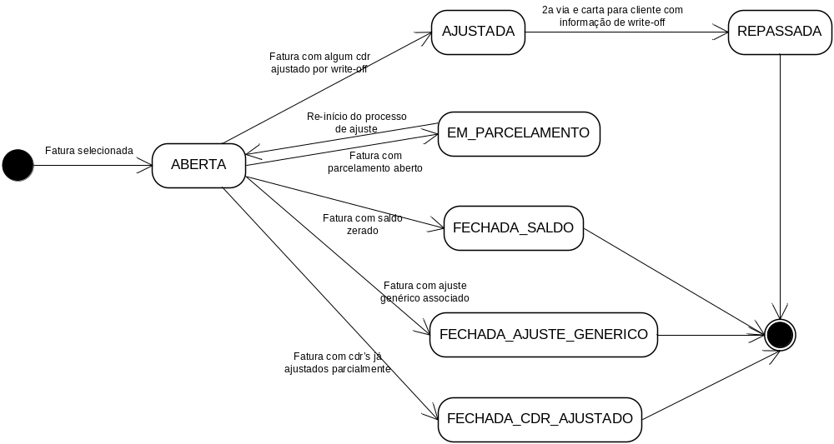

Status do CDR:

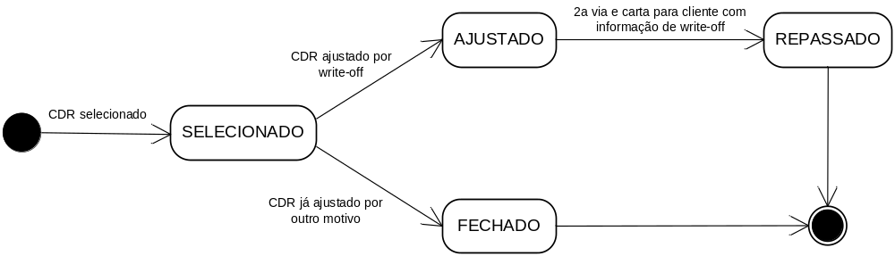

Observações
N/A

